Expressões Regulares — DrawLang
Kelwyn de Jesus;
Luiz Felipe Brandão;
Nycolas Estanislau;
Rafael Vizelli;
Rodrigo Lopes;
Thiago das Neves;

DrawLang é uma linguagem que estamos criando para fazer desenhos usando comandos escritos.
Exemplo:
INICIO
QUANDO LINHA CASA /([0-9]+),([0-9]+)/ ENTAO
IR $1 $2;
FIM
Para essa atividade usamos principalmente
x+ -> concat(x,fecho(x))
x? -> alt(x,ε)
Para facilitar, vamos chamar os dígitos de D:
D = alt(alt(alt(alt(alt(alt(alt(alt(alt('0','1'),'2'),'3'),'4'),'5'),'6'),'7'),'8'),'9')
D tem 19 nós.
Também usamos P para os dígitos de 1 até 9:
P = alt(alt(alt(alt(alt(alt(alt(alt('1','2'),'3'),'4'),'5'),'6'),'7'),'8'),'9')
P tem 17 nós.
Para palavras maiores usamos cadeia("texto").
Exemplo:
Nos comandos usamos CI("palavra"), porque eles podem ser escritos com letras maiúsculas ou minúsculas.
Exemplo:
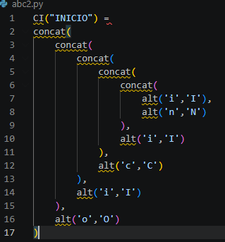
1. Tabela de peças
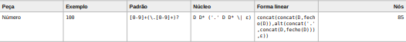
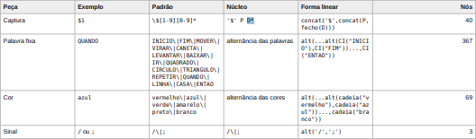
Número
O padrão é:
[0-9]+(\.[0-9]+)?
A parte [0-9]+ vira:
concat(D,fecho(D))
Como D tem 19 nós:
19 + 19 + 1 + 1 = 40
A parte decimal opcional tem 44 nós.
Então:
40 + 44 + 1 = 85 nós
Captura
Exemplos:
$1
$2
Padrão:
\$[1-9][0-9]*
Forma:
concat('$',concat(P,fecho(D)))
Conta:
1 + 17 + 20 + 1 + 1 = 40 nós
Palavra fixa
Algumas palavras da linguagem são:
INICIO
FIM
MOVER
VIRAR
CANETA
LEVANTAR
BAIXAR
IR
QUADRADO
CIRCULO
TRIANGULO
REPETIR
QUANDO
LINHA
CASA
ENTAO
Como pode ser maiúsculo ou minúsculo, uma letra fica assim:
alt('q','Q')
Por isso usamos CI("palavra").
As 16 palavras têm 92 letras no total.
A conta das palavras deu 352 nós.
Depois usamos mais 15 alternâncias para juntar todas:
352 + 15 = 367 nós
Cor
As cores são:
vermelho
azul
verde
amarelo
preto
branco
Exemplo de uma palavra:
cadeia("azul") = concat(concat(concat('a','z'),'u'),'l')
As palavras juntas dão 64 nós.
Com mais 5 alternâncias:
64 + 5 = 69 nós
Sinal
alt('/',';')
São dois símbolos e uma alternância:
3 nós
Verificação da contagem: ainda falta outro integrante fazer a contagem separado.
2. Cobertura mínima
Usamos:
[0-9]+(\.[0-9]+)?
Temos + em:
[0-9]+
que vira:
concat(D,fecho(D))
Também temos ? na parte:
(\.[0-9]+)?
que vira:
alt(concat('.',concat(D,fecho(D))),ε)
Então nossa tabela tem fecho e opcional.
3. Um par que converge
Escolhemos:
[0-9]+
[0-9][0-9]*
As duas viram:
concat(D,fecho(D))
As duas têm 40 nós.
Verificação: as duas deram a mesma forma.
4. Um par que não converge
(0|1)*
(0*1*)*
A primeira fica:
fecho(alt('0','1'))
e tem 4 nós.
A segunda fica:
fecho(concat(fecho('0'),fecho('1')))
e tem 6 nós.
As árvores são diferentes, mas as duas conseguem formar sequências de 0 e 1.
Por exemplo:
0101
pode aparecer nas duas.
Então árvores diferentes não significam obrigatoriamente linguagens diferentes.
5. Dois requisitos da DrawLang
Um que ainda dá para resolver com expressão regular
No comando REPETIR 4, o número deve ser inteiro positivo.
[1-9][0-9]*
Aceita 1, 4, 10 e 100. Não aceita 0, -1 e 2.5.
Nesse caso, a máquina precisa lembrar poucas situações, então ainda dá para fazer com expressão regular.
Um que não dá para resolver só com isso
REPETIR 4
REPETIR 2
MOVER 100
FIM
FIM
O sistema precisa saber quantos blocos foram abertos e ainda não foram fechados.
Como não existe um limite definido para isso, essa quantidade pode crescer.
Por isso não dá para resolver só com as expressões regulares dessa atividade.
6. Quatro erros com posição
As posições começam no 0.
Grupo que não fecha
a(b|c
^
faltou fechar parenteses
Posição: 5
Repetição sem operando
*a
^
operador sem expressao
Posição: 0
Classe sem colchete final
[0-9
^
faltou fechar colchete
Posição: 4
Símbolo sobrando
a)
^
simbolo inesperado
Posição: 1
Caminho de volta
concat(D,fecho(D))
Podemos escrever:
(0|1|2|3|4|5|6|7|8|9)(0|1|2|3|4|5|6|7|8|9)*
Se reduzir de novo, voltamos para:
concat(D,fecho(D))
Verificação: deu a mesma forma.
Conclusão
Essa atividade ajudou a entender melhor como os padrões da DrawLang podem virar árvores.
Também deu para ver que duas formas diferentes podem chegar na mesma árvore e que duas árvores diferentes ainda podem aceitar as mesmas sequências.

